复习：

新语言的学习步骤：

(1)了解背景

(2)搭建环境

(3)变量和常量

(4)数据类型

标量/值类型：int/float/string/bool

复合类型：array(索引/关联)/object

其它类型：null/resource

(5)运算符

算术

比较

逻辑

位 << >>

赋值

拼接

三目

其它 => [ ]

(6)逻辑结构

顺序：

选择： if...else... switch..case...break

循环： while.. do..while.. for... foreach...

(7)通用小程序

打星星、水仙花数、九九乘法表、质数、累加...

(8)函数和对象

function add( num1, num2 ){

$sum = $num1 + $num2;

return $sum;

}

$r1 = add(1, 2);

$r1 = add(100, 200);  
 ------------------------------

PHP访问数据库的步骤：

1)连接到数据库服务器

$conn = mysqli_connect(...)

2)提交SQL命令给服务器

$sql = "..."

$result = mysqli_query($conn, $sql)

3)查看执行结果

if($result===false){ }

else { }

(9)第三方库和框架

(10)小项目

客户端浏览器如何给Web服务器发送请求数据：

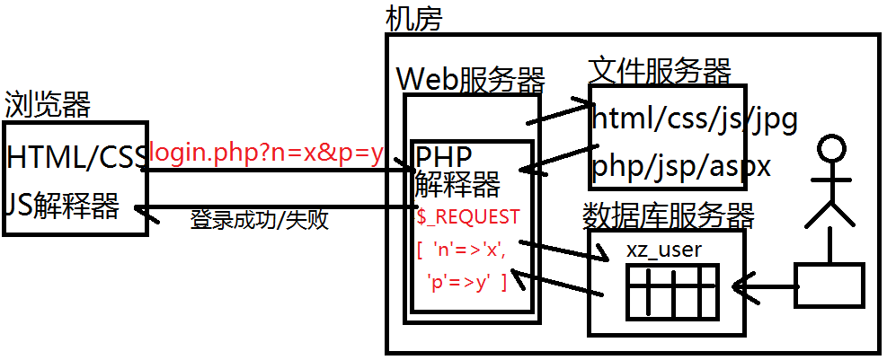

今日目标：CRUD（Create/Retrieve/Update/Delete）

(1)基于单表的插入操作——注册新用户

(2)基于单表的删除操作——删除用户

(3)基于单表的修改操作——修改注册信息

(4)基于单表的查询一条操作——用户登录

(5)基于单表的查询多条操作——用户列表

1.基于单表的插入——“用户注册”功能点

(1)编写user_add.php，接收客户端提交的请求数据uname、upwd、email、phone，检验用户输入

(2)连接数据库服务器

(3)向数据库服务器提交INSERT语句

(4)输出执行结果：注册成功/失败

|  |
| --- |
| 小知识点：  如果一行代码有错误/警告输出，可以使用@符号压制/屏蔽错误消息的输出 |
| 小知识点：  终止PHP页面的执行可以使用： die("终止消息") 函数 |
| 小知识点：  获取刚刚执行的INSERT语句产生的自增编号使用函数：  $id = mysqli_insert_id($conn) |

2.基于单表的删除——学子商城管理后台“用户删除”功能点

(1)编写user_del.php，接收客户端提交的请求数据uid，检验用户输入

(2)连接数据库服务器

(3)向数据库服务器提交DELETE语句

(4)输出执行结果：删除成功/失败

|  |
| --- |
| 小知识：  获取INSERT/DELETE/UPDATE语句影响的行数：  $count = mysqli_affected_rows($conn); |
| 小知识：  对于多个PHP页面都需要的变量/函数，可以声明在一个公共文件中，如init.php。所有其他页面都声明“包含”此页面即可：  require('init.php'); |

3.基于单表的修改——“修改我的信息”功能点

(1)编写user_update.php，接收客户端提交的请求数据uid、user_name、gender、phone、email，检验用户输入

(2)连接数据库服务器

(3)向数据库服务器提交UPDATE语句

(4)输出执行结果：更新成功/失败

4.基于单表的查询(一行)操作——“用户登录”功能点

(1)编写user_login.php，接收客户端提交的请求数据uname、upwd，检验用户输入

(2)连接数据库服务器

(3)向数据库服务器提交SELECT语句

SELECT * FROM xz_user WHERE uname=? AND upwd=?

(4)输出执行结果：登录成功/失败

|  |
| --- |
| SQL语句的分类：  **DDL:** Data Define Language，数据定义语言——定义列  CREATE / DROP / ALTER / TRUNCATE  **DML:** Data Manipulate Language，数据操作语言——操作行  INSERT / DELETE / UPDATE  **DQL:** Data Query Language，数据查询语言——不影响数据  SELECT  **DCL:** Data Control Language，数据控制语言——控制权限  GRANT / REVOKE |
| 小知识：mysqli_query($conn, $sql)的返回值类型：  (1)DML: 增删改，执行失败返回false，成功返回true  (2)DQL: 查，执行失败返回false，成功返回查询结果集对象，可能有0/1/N行数据；  从其中获取一行数据可以使用：  $row=mysqli_fetch_row($result);抓取一个索引数组或null  $row=mysqli_fetch_assoc($result);抓取一个关联数组或null  从其中获取所有记录行可以使用：  $rowList=mysqli_fetch_all($result, MYSQLI_ASSOC);抓取一个二维数组，每一行呈现为一个关联数组 |

5.基于单表的查询(多行)操作——学子商城后台“用户列表”功能点

(1)编写user_list.php

(2)连接数据库服务器

(3)向数据库服务器提交SELECT语句

SELECT * FROM xz_user;

(4)输出执行结果: 二维数组

$rowList = mysqli_fetch_all($result, 1);

课后练习：基于单表的增删改查

(1)删除今日5个练习中的所有代码，根据注释实现用户的“增删改查”